Кузьменко Тамара Ивановна

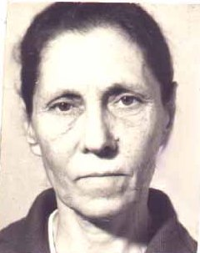

Кузьменко Тамара Ивановна 1922 года рождения родилась в городе Тамбове. Во время учебы в школе (она закончила десять классов) была принята в комсомол. Будучи учащейся школы, рыла окопы и оборонительные сооружения под Брянском.
В апреле 1942, в числе многих юношей и девушек была вызвана в военкомат. Очень много молодежи шло в армию добровольно. Она была принята в зенитную артиллерию. В противовоздушной обороне они стояли на охране заводов в городе Котовске. Она служила в 733 Зенитном полку командиром отделения.
Сколько бомбежек ей пришлось пережить. Ведь ей приходилось оборонять от вражеской авиации не только города, но и важные стратегические объекты, как, например, пороховые заводы.
Запомнилась ей и самая первая бомбежка, когда весь ее коллектив-отделение разбежались кто куда, да и сама заблудилась, а когда пришли к землянке, то командир взвода со слезами на глазах обнимал ее, увидев живой и невредимой!
Тамара Ивановна с 733 зенитным полком воевала в Брянске, на Курской дуге, Познани (в Польше), под Берлином в г. Кюстрине. Уже в Германии, при охране моста через реку Одер, пришлось встретиться с новым немецким оружием – «бомбы- лягушки». Один из осколков прямо случайно в нее не попал, и она его носила с собой как талисман до конца войны!
Медаль «За боевые заслуги», которую она получила, обороняя переправу через Одер у Кюстрина, имеет свою историю. Зенитчики, которые обороняли переправу, открыли огонь по нашим самолетам, пролетающим над ними. Они оставили свой пост наблюдения и бросились к батарее, которая вела огонь. С криками «Это - же наши!» - зенитчики прекратили огонь. День Победы Тамара Ивановна встретила в Германии и в июле 1945 года была демобилизована.
Всю жизнь Тамара Ивановна посвятила работе в строительных организациях, работая в тресте № 5 в Москве. За участие в Великой Отечественной войне была награждена орденом «Великой Отечественной войны II степени», медалью «За боевые заслуги» и юбилейными медалями.

